华师科技园室外道路及地坪维修改造工程

招标文件

采购单位： 武汉华中师大科技园发展有限公司
发布日期： 2023年3月16日

第一章 招标公告
一、项目概况
1、项目名称：华师科技园室外道路及地坪维修改造工程
2、建设单位：武汉华中师大科技园发展有限公司
3、项目估算金额：7万元
4、采购项目实施地点（履约地点）：东湖高新区华师园路5号
5、项目规模： 华师园东门处人行道约144平方米，停车场地坪约170平方米，中心草坪东段人行道局部修复。以上施工具体面积以现场实测为准。
6、采购范围及内容：东门人行道原步道砖拆除、道路基层处理、混凝土路面浇筑、路沿石更换及安装等，2#楼建筑物南侧室外停车场场地平整、硬化，中心草坪东段人行道局部修复。
7、质量标准：合格，即工程质量要求满足采购要求且达到国家施工验收规范合格标准。
8、工期：10个日历天。
9、质量保修期：两年，自工程竣工验收合格并移交甲方之日起计算。
二、供应商资格要求
1、经营许可：取得合法有效的营业执照，具有独立法人资格。
2、资质要求：供应商须具备国家建设行政主管部门颁发的市政公用工程施工总承包叁级及以上资质和有效的安全生产许可证。
三、实地查勘：投标人自行查勘。
四、招标文件的获取：
1、获取时间：2023年3月16日至2023年3月21日（北京时间每天上午8:30～12:00、下午14:00～17:30，法定节假日、休息日除外）。
2、获取地点：东湖高新区华师园路5号华师科技园1号楼501室。
五、投标文件送达地点及截止时间
1、投标文件送达地点：武汉市东湖高新区华师园路5号华师科技园1号楼501室。
2、投标文件送达截止时间：2023年4月6日10时00分（北京时间）
六、联系方式
联系人：左永杰 电话15007153913。

武汉华中师大科技园发展有限公司
2023年3月16日

第二章 技术标准和要求
一、工程范围
1、人行道
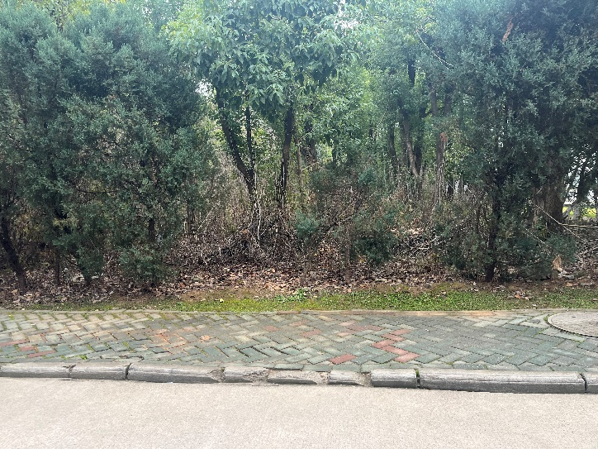
拆除原步道砖和靠车行道侧路沿石，路面标高与车行道路一致，路基回填夯实，铺设纵向Φ10@300、横向Φ8@500（均为HRB335）钢筋网，浇筑100㎜C25混凝土路面（最少处不低于80㎜），包括但不限于施工范围内的管井施工和接驳，并更换井盖。
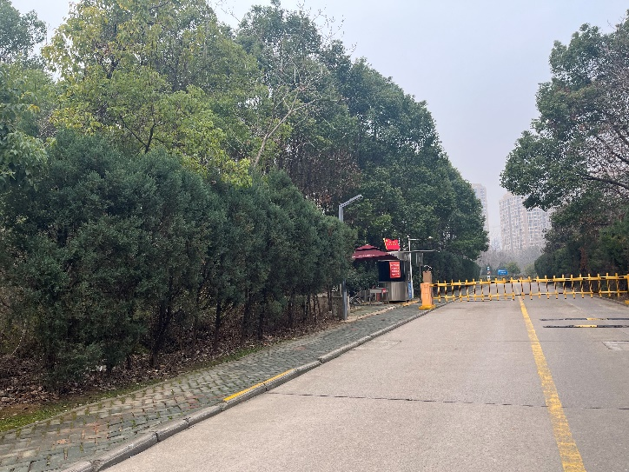
2、停车场
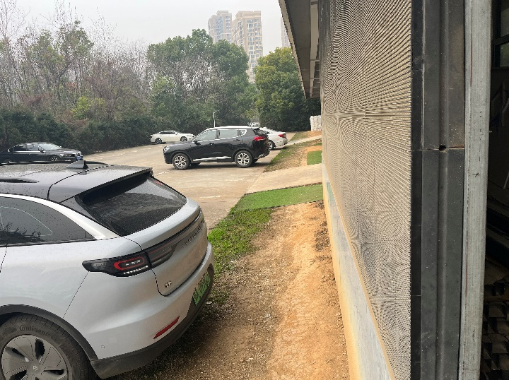
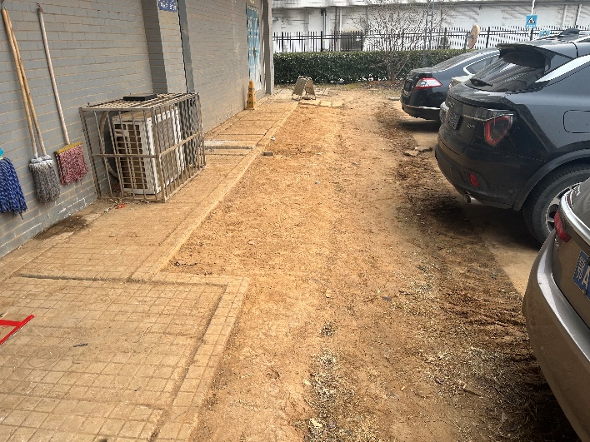
2号楼一层室外散水、管沟与车行道之间裸土碾压夯实，局部换填，铺设纵向Φ8@200、横向Φ6@150钢筋网片，浇筑细石混凝土硬化，安装路沿石，硬化区域面标高高于车行道路面高度100㎜（调坡找平）。
3、中心草坪东段人行道局部修复
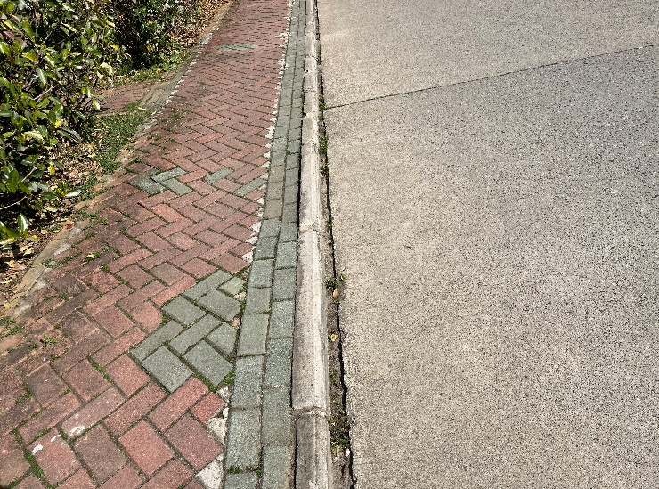
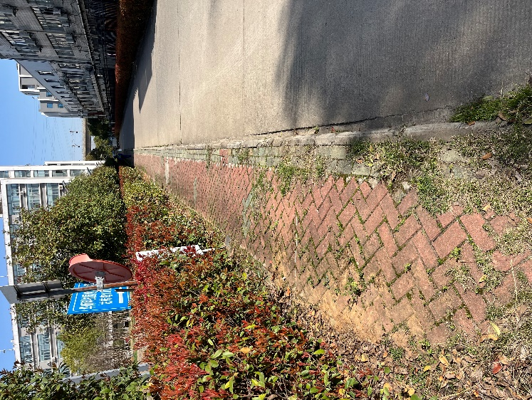
挑选利用别处拆除的材料替换破损的彩砖和路沿石，对基层进行平整修复。
二、施工要求
路基挖方要按测量位置进行，路基范围内的树根、草根、垃圾应认真清除干净。挖方运距在100米以内可使用推土机推土，视路面宽度，人行边道或路肩宽度，土方量及现场存土条件，可采用不同的操作方法。
挖方接近设计标高时，应根据土质适当预留虚高，有条件时应用平地机找平，以便压实后符合设计高程及横坡，并应根据道路中心线检查两侧路基宽度，防止偏移。
填土前，原地面的草皮、树根、垃圾、淤泥及其它杂物应清除干净。对坑穴要填平并分层压实，原地面要大致找平。填土不得使用淤泥，垃圾及含草皮，树根的土及腐殖土土壤过湿或过干，应进行翻晒或加水拌和，使其接近最佳含水量，较大土块应打碎以利压实。
使用机械压实，路边要留出适当宽度，防止车翻伤人，碾压从路边开始逐渐移向路中，并于全宽内均匀压实，坑洼要随时填补平整，发现弹软现象，应进行翻晒或改换干土，路边碾压不到之处，要用人工夯实或用小型压实机具压实。路基填土要分层碾压，含水量要适度，过湿应进行翻晒，过干应洒水翻拌均匀。
路面采用商品混凝土浇筑，伸缝应与路面中心线垂直，缝宽宜为20mm；缩缝采用切缝法施工，当混凝土强度达到设计强度的30%时用切缝机切割，宽度宜为4—6mm，油膏填缝。采用薄膜养护，养护时间不低于14d。
人行道需对病害部位按施工规范要求进行挖除补强，基层材料可采用预拌混凝土或沙石集配压实。水泥混凝土基层伸缩缝设置应按间距≤5m、缝宽20~25mm设置，且应和面层的伸缩缝对齐。彩砖铺砌过程中应随时检查横坡、纵坡、纵缝直顺度、横缝直顺度、平整度、相邻块高差等指标，发现问题及时修整。面层应无明显色差，拼装应正确。铺砌应稳固，无翘边、翘角现象。表面应平整，拼缝应顺直、且缝宽均匀一致。横坡应平顺，无积水、反坡缺陷；面层与安装于路面的设施设备和相邻建（构）筑物衔接和顺。

第三章 投标文件要求

投标人应当按照招标文件要求编制投标文件，投标文件应对招标文件提出条件做出响应，投标文件应包括商务部分和技术部分：
1、商务标组成
（1）投标函（报价单）
（2）法定代表人资格证明书
（3）法定代表人委托代理人的委托书
（4）公司资质证明材料
（5）公司业绩
2、技术标组成
（1）施工组织设计
（2）进度计划
（3）售后服务方案
投标文件为一正一副，正本和副本应分别装订成册，左侧装订，采用胶装或线装等方式装订牢固，不得采用活页方式装订。封面应清楚地标记“正本”或“副本”的字样。当副本和正本不一致时，以正本为准。
供应商应将评标响应文件的所有正本和副本、电子响应文件（如要求）合并包装在一个密封包内，密封递交，并在密封包的封口处加盖供应商公章。密封包的封面上，应加写供应商的名称。

第四章 评标办法
评分项目 | 评审内容 | 分值（分） | 评分标准
评标报价(50分) | 报价评分 | 50 | 1、评标基准价的确定办法：为各有效响应的最终响应报价的算术平均值。  2、报价得分计算方法：  （供应商最终响应报价＞评标基准价）  F＝50-（供应商报价-评标基准价）÷评标基准价×100×1.2（0≤F<50，保留小数点后2位数字）  （供应商最终响应报价≤评标基准价时）  F＝50-（评标基准价-供应商报价）÷评标基准价×100×0.8（0≤F≤50，保留小数点后2位数字）
商务部分（20分） | 企业业绩及实力 | 10 | 近5年（投标截止时间往前推算5年）已完成的类似业绩，每有1个得2分。提供中标通知书或工程施工承包合同。
 | 项目团队配备情况 | 10 | 项目经理和技术负责人的职称、专业、工作经历以及主要管理人员是否满足工程实施需要，拟派团队人员结构合理、专业配置齐全情况，以及团队负责人的资历、工作经验、业绩等。（0-10分）
技术部分(30分) | 工期计划 | 5 | 1.工期计划及保证措施，措施合理、工期计划满足采购文件要求得2分。  2.对工期有承诺，且对违约有相应经济处罚措施，并合理可行。（0-3分）
 | 施工组织设计 | 8 | 1.施工组织设计方案的完整性、合理性、针对性；（0-4分）  2.主要施工方法、拟投入的主要物资计划、拟投入的主要施工机械计划、劳动力安排计划符合相关规范、规程要求，且与投入的设备、人力相符合；各工序工作历时安排合理；（0-4分）
 | 成品保护、文明施工 | 8 | 1、确保工程质量、安全生产、和文明施工的相应针对性技术组织措施（0-5）  2、针对本项目有确保半成品、成品的保护措施及现场安全文明施工措施和垃圾清运措施及相应制度；（0-3分）
 | 工程质量保证措施 | 9 | 1.对质保有承诺，且有相应的经济处罚措施，并合理可行。（0-5分）  2.提供配合交付、后期维保详细方案，且有相应的经济处罚措施，并合理可行。（0-4分）
备注：评委对其总评分的算术平均值作为最终得分

